[Naam, Voornaam van de verhuurder (afzender)]
[Adres]
[Telefoonnummer]
[E-mailadres]
[Hoedanigheid (natuurlijke persoon / rechtspersoon / eigenaar / bewindvoerder van goederen die voor zijn/haar pupil handelt / beheerder enz.)]

[Naam, Voornaam van de huurder (ontvanger)]
[Adres]
[Telefoonnummer]
[E-mailadres]

[Plaats], [Datum]
Verzendingswijze(n): [aangetekend schrijven met of zonder ontvangstbevestiging, per gewone post, per e-mail] (selecteer de verzendingswijze en houd er rekening mee dat elke vorm van rechtsingang de ingebrekestelling en het bewijs van verzending als bijlagen moet omvatten)

Betreft: ingebrekestelling voorafgaand aan een gerechtelijke invorderingsprocedure - vervaldag op [datum]
Uw schuld bedraagt [bedrag]. Deze brief is de laatste herinnering voor een eventuele indiening bij de Vrederechter van een eis om uw uitzetting te bekomen. Het is belangrijk dat u reageert.
Geachte mevrouw, Geachte heer,
Ik schrijf u in mijn hoedanigheid van verhuurder/vertegenwoordiger van de verhuurder (doorhalen wat niet van toepassing is) van de woning waarin u woont, gelegen in [adres], krachtens een huurovereenkomst voor hoofdverblijfplaats / woninghuurovereenkomst of een overeenkomst van tijdelijk gebruik (doorhalen wat niet van toepassing is) die werd gesloten op [datum van ondertekening van de huurovereenkomst] en die in werking is getreden op [startdatum van de huurovereenkomst].
Ik stel vast dat er nog een bedrag van € [bedrag] moet worden betaald.
Dit bedrag komt overeen met:
  - € [bedrag] aan onbetaalde huur voor de maand(en) [maand(en)]
  - € [bedrag] aan onbetaalde lasten (aard van de lasten en afrekeningen)
  - € [bedrag] aan schadevergoedingen (indien van toepassing, eventueel met een verwijzing naar het artikel van de huurovereenkomst dat daarin voorziet)
  - € [bedrag] aan moratoriuminteresten (indien van toepassing, eventueel met een verwijzing naar het artikel van de huurovereenkomst dat daarin voorziet)
  - € [bedrag] aan … (andere kosten)

[Optie:] De verantwoording van de gevraagde bedragen is bijgevoegd.
Bijgevolg maan ik u aan uw situatie tegen uiterlijk [vermeld de uiterste datum, rekening houdend met het feit dat de huurder een termijn van een maand moet krijgen ten vroegste vanaf het opsturen van deze ingebrekestelling] om de zaak in orde te brengen.
Ik verzoek u bovenvermeld bedrag te storten op de rekening met nummer [rekeningnummer] op naam van [Naam - Voornaam], met de mededeling [mededeling].
Als u niet binnen bovengenoemde termijn reageert, kan ik de zaak aanhangig maken bij de bevoegde rechter voor invordering en/of ontbinding van de huurovereenkomst. Dat kan ertoe leiden dat u aanzienlijke extra kosten moet betalen en/of dat u uit uw woning wordt gezet.
Als u een minnelijke schikking wilt treffen (schuldaflossing, uitzonderlijk uitstel, enz.), laat het me dan weten zodra u dit schrijven heeft ontvangen.
[Optie: Als de invordering uitgevoerd wordt door een advocaat, een gerechtsdeurwaarder of een gerechtsmandataris, moet de volgende tekst in een apart lid vermeld worden, vetgedrukt en in een ander lettertype:] "Deze brief betreft een minnelijke invordering en beoogt een gerechtelijke invordering te vermijden (dagvaarding voor de rechtbank of aanhangigmaking)."

Als u momenteel moeilijkheden ondervindt, kan u contact opnemen met het OCMW van uw gemeente, of met een andere welzijnswerker die in de bijlage wordt vermeld.
Hopend op een gunstige oplossing en met vriendelijke groeten,

[Naam, voornaam van de verhuurder of zijn/haar vertegenwoordiger]
[handtekening van de verhuurder of zijn/haar vertegenwoordiger]

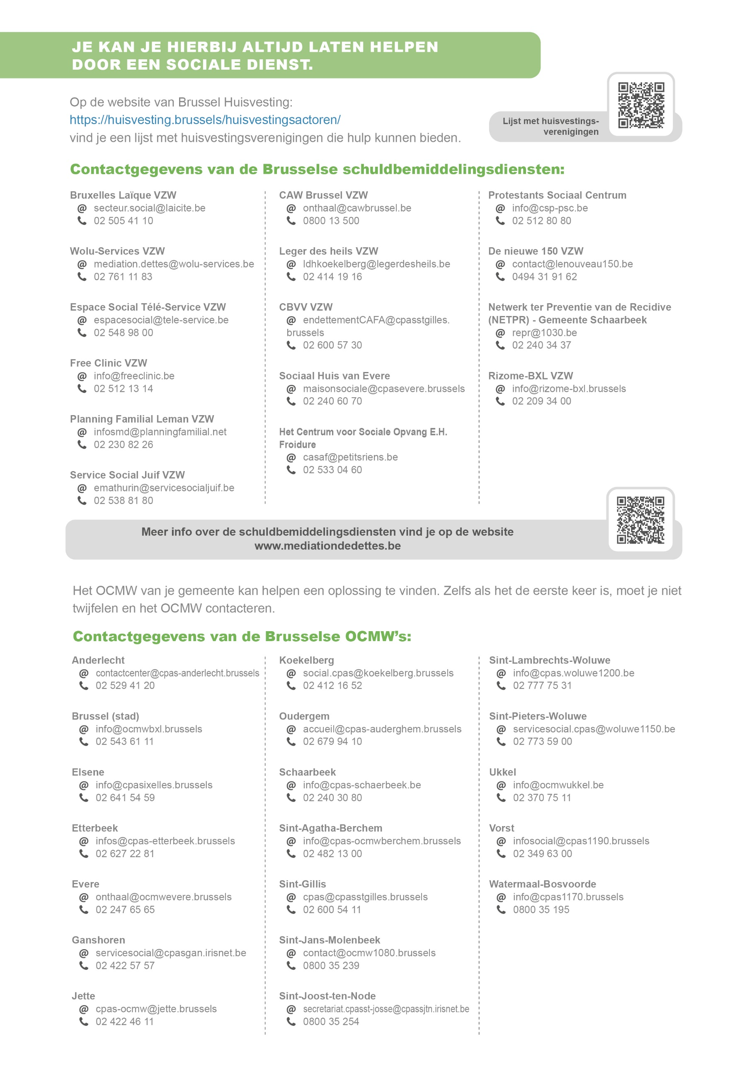

Verhuurder / vertegenwoordiger van de verhuurder = eigenaar / vertegenwoordiger van de eigenaar.

